**实验五 类与对象**

**【实验目的与要求】**

1、掌握声明类的方法，类和类的成员的概念以及定义对象的方法。

2、初步掌握用类和对象编制基于对象的程序。

3、学习检查和调试基于对象的程序。

**【实验内容】**

1、有以下程序：

#include<iostream>

using namespace std；

class Time // 定义Time类

{

public： // 数据成员为公用的

int hour;

int minute;

int sec ;

};

int main()

{

Time tl; //定义t1为Time类对象

cin>>t1.hour; //输入设定的时间

cin>>t1.minute;

cin>>t1.sec;

cout<<t1.hourl<<”：”<<t1.minute<<”：”<<t1.sec<<endl ;

return 0;

}

改写程序，要求：

(1)将数据成员改为私有的；

(2)将输入和输出的功能改为由成员函数实现；

(3)在类体内定义成员函数。

然后编译和运行程序。请分析什么成员应指定为公用的?什么成员应指定为私有的? 什么函数最好放在类中定义? 什么函数最好在类外定义?

2、分别给出如下的3个文件：

(1)含类定义的头文件student.h，

//student.h (这是头文件，在此文件中进行类的声明)

class Student //类声明

{

public: //公用成员函数原型声明

void display();

private:

int num;

char name[20];

char sex;

};

(2)包含成员函数定义的源文件student.cpp

//student.cpp 在此文件中进行函数的定义

#include <iostream>

#include”student.h” //不要漏写此行，否则编译通不过

void Student::display() //在类外定义display类函数

{

cout<<”num：”<<num<<endl;

cout<<”name：”<<name<<endl;

cout<<”sex：”<<sex<<endl;

}

(3)包含主函数的源文件main.cpp。

为了组成一个完整的源程序，应当有包括主函数的源文件：

//main.cpp 主函数模块

#include <iostream> //将类声明头文件包含进来

#include “student.h”

int main()

{

Student stud; //定义对象

Student stud1(007,”tcg”,’m’);

stud.display(); //执行stud对象的display函数

return 0;

}

请完善该程序，在类中增加一个对数据成员赋初值的成员函数set_value。上机调试并运行。

3、需要求3个长方柱的体积，请编一个基于对象的程序。数据成员包括length(长)、width(宽)、height(高)。要求用成员函数实现以下功能：

(1)由键盘分别输入3个长方柱的长、宽、高；

(2)计算长方柱的体积；

(3)输出3个长方柱的体积。

请编程序，上机调试并运行。

4、建立一个对象数组，内放5个学生的（学号，成绩），设立一个函数max，用指向对象的指针作函数参数，在max函数中找出5个学生的最高成绩者，并输出其学号。

1. 设有一描述坐标点的类Point，其私有变量x和y代表一个点的(x,y)坐标值。请编写程序实现以下功能：利用构造函数传递参数，在定义对象时将x、y坐标值初始化为（60,80）；利用公有成员函数void setPoint(int i, int j)将坐标值修改为(60+i,80+j)；利用公有成员函数display()输出修改后的坐标值。主函数中通过定义对象，验证各个函数。

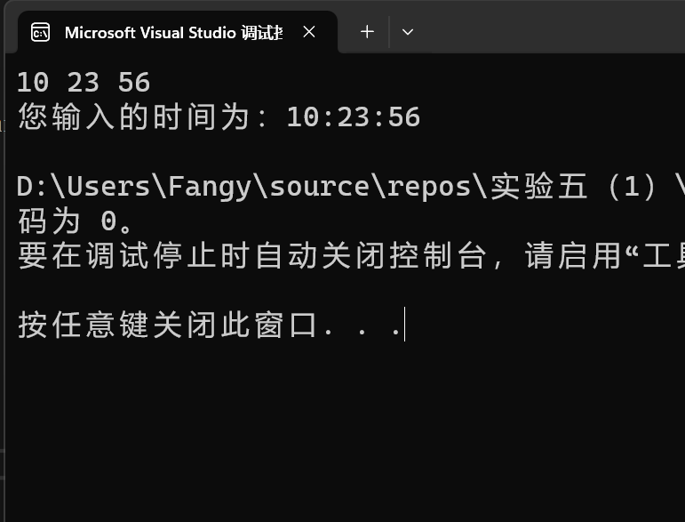1.#include<iostream>

using namespace std;

class Time

{

public:

void setTime()

{

int a; int b; int c;

cin >> a >> b >> c;

hour = a;

minute = b;

sec = c;

}

void getTime()

{

cout << hour << ":" << minute << ":" << sec << endl;

}

private:

int hour;

int minute;

int sec;

};

int main()

{

Time t1;

t1.setTime();

cout << "您输入的时间为：";

t1.getTime();

return 0;

}

请分析什么成员应指定为公用的?什么成员应指定为私有的? 什么函数最好放在类中定义? 什么函数最好在类外定义?

1. 想要能够被外界应用的都应该设置为公有，如函数等。
2. 不想被外界访问的数据，如一般的类成员变量设置为私有。
3. 类中特有的函数最好放在类中定义，如为private中的变量预设初值或改变其中变量的函数应该放在类中定义。
4. 公用的函数类型应该放在类外面定义。

//Student.h头文件

class Student

{

public: void set_value();

void display();

private:

int num;

char name[20];

char sex;

};

//Student.cpp文件：进行函数的定义

#include <iostream>

#include"student.h"

using namespace std;

void Student::set_value()

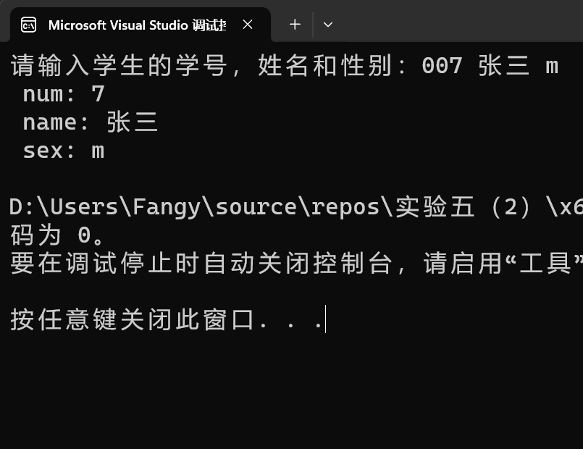{

cin >> num;

cin >> name;

cin >> sex;

}

void Student::display()

{

cout << " num: " << num << endl;

cout << " name: " << name << endl;

cout << " sex: " << sex << endl;

}

//main.cpp文件

#include <iostream>

using namespace std;

#include "student.h"

int main()

{

Student stud;

cout << "请输入学生的学号，姓名和性别：";

stud.set_value();

stud.display();

return 0;

}

3.

#include<iostream>

using namespace std;

class Cuboid

{

public:

int length;

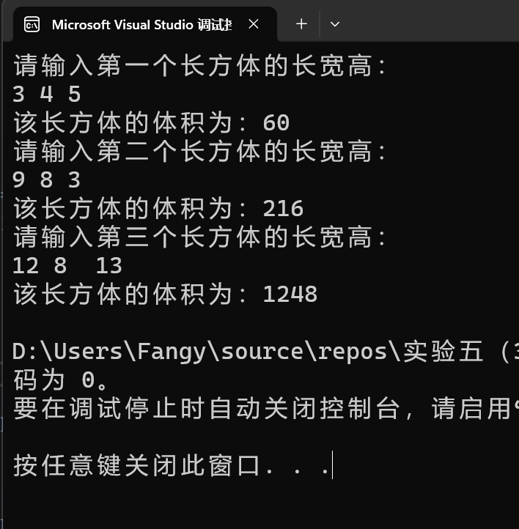 int width;

int height;

int count()

{

int v = length * width * height;

cout << "该长方体的体积为：" << v << endl;

return v;

}

};

int main()

{

Cuboid C1;

cout << "请输入第一个长方体的长宽高：" << endl;

cin >> C1.length >> C1.width >> C1.height;

C1.count();

Cuboid C2;

cout << "请输入第二个长方体的长宽高：" << endl;

cin >> C2.length >> C2.width >> C2.height;

C2.count();

Cuboid C3;

cout << "请输入第三个长方体的长宽高：" << endl;

cin >> C3.length >> C3.width >> C3.height;

C3.count();

}

4.

#include<iostream>

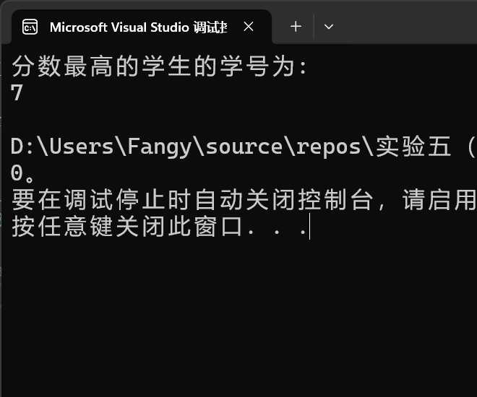using namespace std;

class Student

{

public:

int num;

int score;

};

int _max(Student* a )

{

int k;

for (int i = 0; i < 4; i++)

{

if (a[i].score > a[i + 1].score)

k = i;

else

k = i + 1;

while (i == 3)

{

cout << a[k].num << endl;

break;

}

}

return k;

}

int main()

{

Student arr[5] = { {3,85},{4,83},{5,91},{6,87},{7,95} };

cout << "分数最高的学生的学号为:" << endl;

_max(arr);

}

5.

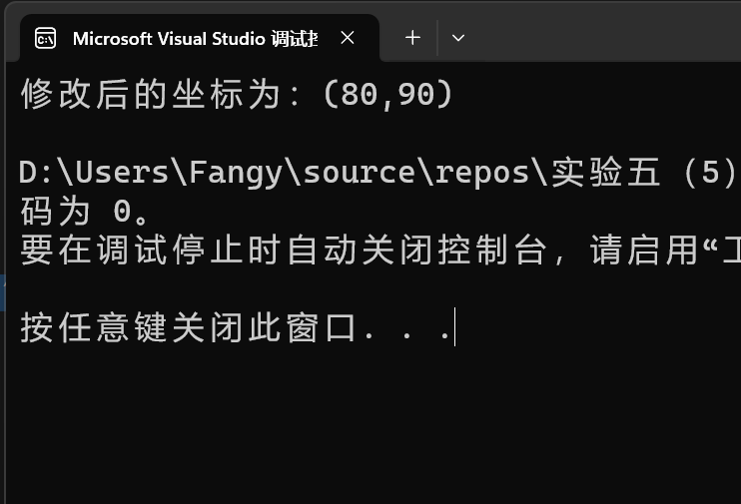#include<iostream>

using namespace std;

class Point

{

private:

int x=60;

int y=80;

public:

void setPoint(int i, int j)

{

x += i;

y += j;

}

int display()

{

cout << "修改后的坐标为：" << "(" << x << "," << y << ")" << endl;

return 0;

}

};

int main()

{

Point p1;

p1.setPoint(20, 10);

p1.display();

}

遇到的问题及其解决方法：

类这一章节的内容比较好理解和学习，只要上课有认真听课以及课下学习和实践，基本上没有什么问题。通过这次的实验，学会了如果要对private内的成员变量赋初值，不仅可以直接让其等于多少，还可以通过public中的成员函数对其修改和设初值。

体会：

在这次实验中用到一次break语句，让我对前面的知识有了更深的了解，C++的学习也是通过一次次不断地练习和实践不断加深印象。